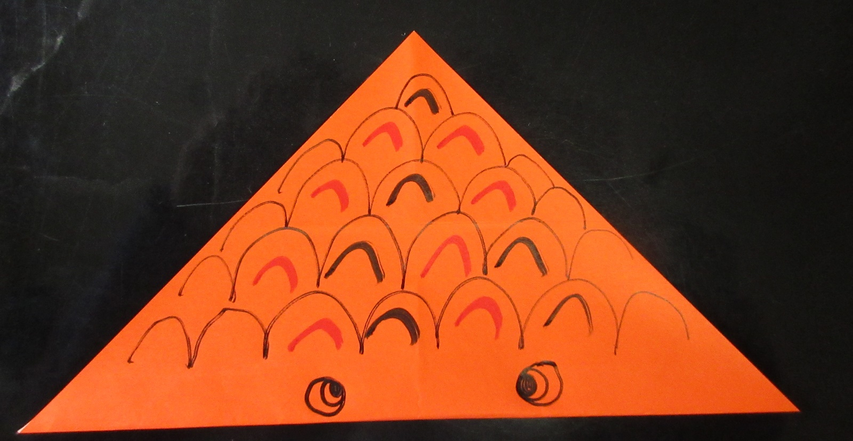

⑤　油性ペンやクレパスなどで模様を描きます

⑥　端っこにポケットができているので、そこに片側を差し込んでテープなどでとめます

